**МЕХАНИЧЕСКИЕ СВОЙСТВА ГРУНТОВ**

**Общие положения**

Грунты являются основаниями различных сооружений. Основной их особенностью является высокая раздробленность (дисперсность) вплоть до коллоидных размеров частиц. Массивы грунтов, являющиеся основанием сооружений, формируются в различных условиях. Это порождает большое разнообразие их строения и свойств. Строительство сооружений нарушает начальное состояние оснований, и в грунтах возникают новые процессы, осложняющие эксплуатацию сооружений.

Для надежного и экономичного проектирования сооружений необходимо уметь прогнозировать изменение напряжений в грунтах основания в результате строительства, оценивать, будет ли обеспечена прочность грунтов и какие возникнут деформации основания.

К основным механическим свойствам грунтов относят *сжимаемость*, *сопротивление сдвигу* и *водопроницаемость*. Эти свойства оценивают показателями, которые будут подробно рассмотрены ниже.

Сжимаемость является свойством грунтов, обусловленным изменением их пористости под действием внешней нагрузки. Сжатие грунтов под нагрузкой принято называть *осадкой* или *деформацией грунтов*. Сжимаемость характеризуется *коэффициентом сжимаемости* и *модулем деформации*, который используется в расчетах осадок фундаментов сооружений.

В напряженном массиве грунта возникают касательные напряжения, приводящие к сдвиговым деформациям, при которых прочность грунта полностью исчерпывается и массив разрушается. При этом сдвиг всегда происходит по поверхностям скольжения, направление и форма которых обусловлены прочностными показателями грунтов. Прочностные показатели грунтов определяют способность грунтов сопротивляться разрушению за счет *трения* и *сцепления*.

Важным механическим свойством грунтов является их водопроницаемость. Это свойство присуще как песчаным, так и глинистым грунтам. Оценивается оно *коэффициентом фильтрации*. Величина его изменяется в процессе уплотнения грунта под нагрузкой. Это свойство имеет особенно важное значение для глинистых грунтов, так как определяет их консолидацию во времени. Уплотнение грунтов под действием внешней нагрузки, сопровождаемое отжатием воды из пор, называют *фильтрационной консолидацией грунтов*.

**Деформируемость грунтов**

*Виды деформаций в грунтах*

Так как грунт состоит из твердых частиц и пор, которые частично или полностью заполнены водой, то при действии внешней нагрузки в грунте происходят такие деформации:

- взаимное смещение частиц и агрегатов частиц с более плотной их переупаковкой;

- разрушение частиц и их агрегатов;

- отжатие воды и воздуха из пор грунта;

- деформация пленок воды в точках контакта грунтовых частиц;

- сжатие воздуха в закрытых порах грунта;

- упругие деформации минеральных частиц.

После снятия нагрузки некоторые деформации восстанавливаются. Их называют *упругими* *деформациями*. Это деформации частиц грунта, пленок связанной воды, упругое сжатие защемленных пузырьков воздуха и поровой воды. Такие деформации грунта, как правило, во много раз меньше, чем деформации за счет сдвигов частиц грунта, отжатия воды и воздуха из пор, которые называются *остаточными*, т.е. не восстанавливающимися после снятия нагрузки. В итоге остаточные деформации приводят к уплотнению грунта.

*Фазы напряженного состояния грунта*

Если на поверхность грунта установлен штамп, передающий на грунт возрастающее давление *p* , то под действием этого давления будет происходить осадка грунта *S*, величина которой возрастает с увеличением *p* (рис. 2.1).

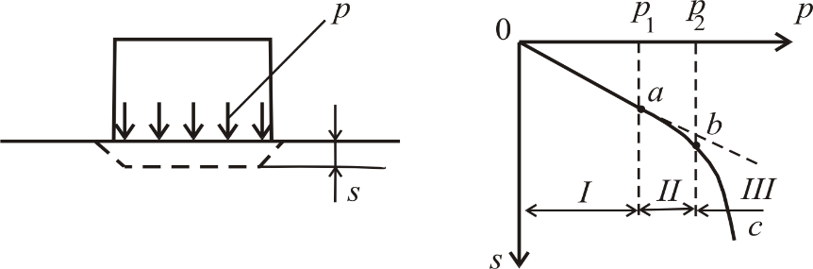

Рис. 2.1. Зависимость осадки грунта *s* от давления *p*

При изменении давления от 0 до некоторой величины *p*1 (участок 0*а*) осадка штампа практически линейна. Напряжения, возникающие в грунте при такой нагрузке, не превышают структурную прочность и в грунте развиваются преимущественно упругие деформации. Эту фазу напряженного состояния грунтов называют *фазой упругих деформаций*.Осадки этой фазы невелики.

По мере увеличения нагрузки грунт будет больше уплотняться, и напряжения в грунте будут превышать предел упругого сопротивления структурных связей. В грунтовом массиве будут происходить сдвиги, и развиваться пластические деформации. Грунт теперь деформируется как упругопластическое тело. По мере роста нагрузки до *p*2 продолжается процесс перехода упругопластического состояния в пластическое. Участок *ab* на графике становится криволинейным. Это *фаза развития интенсивных деформаций сдвигов и уплотнения грунта*. Внешняя нагрузка полностью уравновешена внутренним сопротивлением грунта.

Наконец, при достижении нагрузки, превышающей *p*2, образуется поверхность скольжения. На кривой осадок линия *bc* соответствует *фазе разрушения* и *выпора грунта*, т.е. разрушение грунта происходит под действием сдвиговых напряжений. Поэтому главной формой разрушения в механике грунтов считается сдвиг. Таким образом, для грунтов, обладающих структурной прочностью, можно приближенно выделить три фазы напряженного состояния, в условиях которых последовательно преобладают деформации: 1) упругие; 2) сдвигов; 3) выпирания.

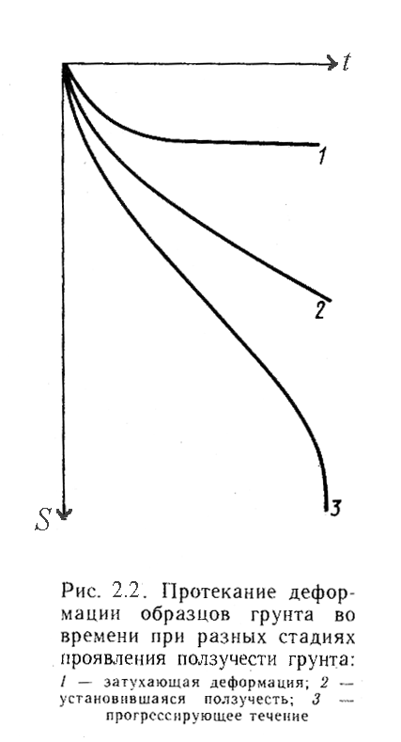

Рис. 2.2. Осадка грунта во времени: *1* – при давлении фазы упругого деформиро-вания; *2* – при давлении фа-зы сдвигов; *3* – при давле-нии фазы выпора грунта

Переход от одной фазы деформаций к другой не бывает резко выраженным. Поэтому разграничения между ними производятся условно.

Характер протекания осадки зависит от величины давления (рис. 2.2). При малых нагрузках, соответствующих фазе упругого деформирования, осадки имеют затухающий характер. Скорость осадки постепенно уменьшается и через некоторое время она прекращается.

При давлениях фазы сдвигов процесс деформирования грунта, развивающийся во времени, приобретает характер ползучести и протекает с постоянной скоростью. При давлениях фазы выпора грунта сначала происходит его уплотнение, а после формирования поверхности скольжения возникает состояние неограниченного пластического деформирования, т.е. течения грунта.

**Сжимаемость грунтов**

*2.3.1. Коэффициенты бокового расширения и бокового давления грунта*

Рассмотрим деформации сжатия объема грунта, размеры которого таковы, что в его пределах напряжения от действующей на грунт внешней нагрузки можно считать постоянными. Деформации грунта под действием внешнего давления можно рассматривать по двум схемам:

1) сжатие в условиях свободного бокового расширения;

2) сжатие в условиях невозможности бокового расширения.

При сжатии в условиях свободного бокового расширения грунт сжимается по оси *z* и расширяется в стороны по оси *x* (рис. 2.3, *а*).

Рис. 2.3. Схемы сжатия грунта: *а* – сжатие при свободном боковом

расширении; *б* – сжатие без возможности бокового расширения

*а) р б) р*

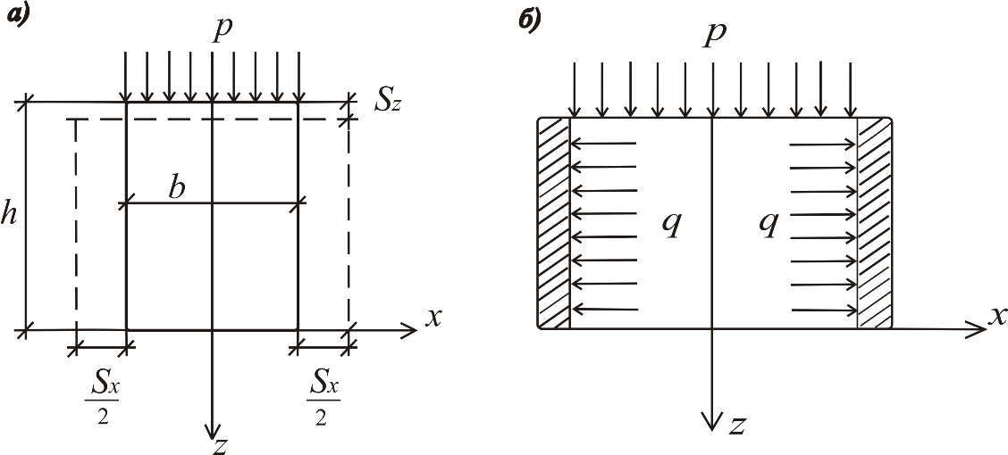

При свободном боковом расширении относительная продольная деформация , а относительная поперечная деформация .

, (2.1)

где – коэффициент Пуассона или поперечного расширения грунта. Значения  составляют для песка 0,30…0,35; супесей 0,35…0,40; суглинков 0,40…0,45; глин 0,45…0,5. При сжатии грунта в условиях невозможности бокового расширения, например в жестком металлическом кольце, грунт оказывает давление на стенки кольца (рис. 2.3, *б*). Величину бокового давления при невозможности расширения характеризуют коэффициентом бокового давления , который представляет собой отношение приращения бокового давления *Δq* к приращению сжимающего усилия *Δp*:

. (2.2)

Величина коэффициента бокового давления грунтов зависит от дисперсности, плотности, влажности, химико-минералогического состава и принимается для песков = 0,25…0,37, а для глинистых грунтов в зависимости отвлажности = 0,11…0,82.

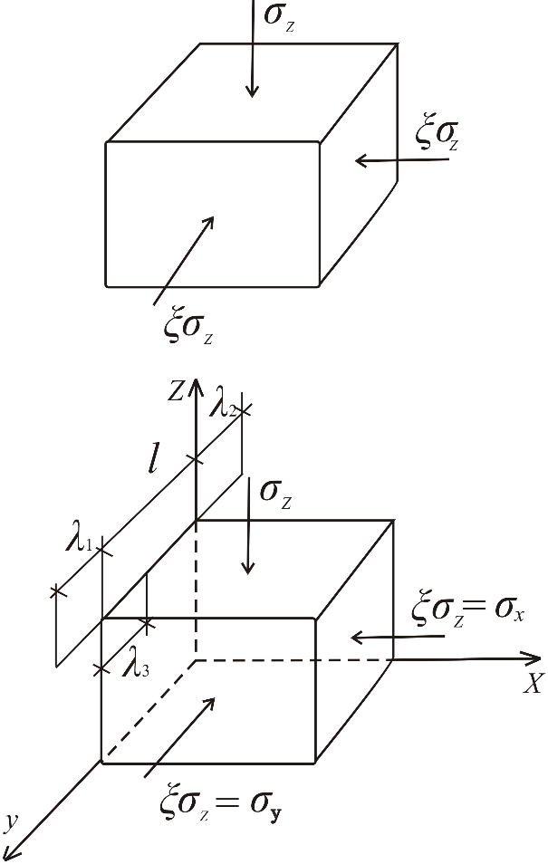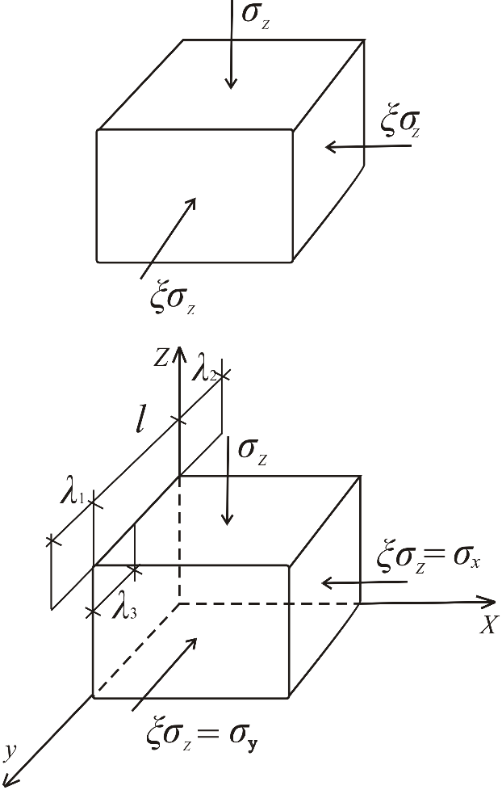

*б)*

*а)*

Рис. 2.4. Напряженно-деформированное состояние кубиков грунта

при невозможном *(а)* и возможном (*б)* боковых расширениях

Коэффициент бокового давления  и коэффициент Пуассона  связаны между собой. Если на кубик грунта действует давление  в условиях невозможности бокового расширения, то на боковые стенки кубика действует давление (рис. 2.4, *а*).

Проследим, что происходит с деформациями ребра кубика длиной , если на кубик действует сжимающее давление  в условиях свободного бокового расширения, а затем, не снимая нагрузки , к его боковым граням прикладывается давление , которое возвращает его в первоначальное положение (рис. 2.4, *б*). Поскольку на кубики действуют одинаковые силы, их длины ребер и конечные объемы должны быть равны.

Принимая относительное удлинение ребра  при действии давления, равного единице, за , давление  вызывает удлинение ребра . Давление  также вызывает удлинение ребра на величину . Давление  сжимает ребро на величину .

Так как длина ребра не меняется, то  или . Преобразовывая это выражение, получаем следующие зависимости:

; (2.3)

. (2.4)

Коэффициенты и  позволяют определить давление грунтов на ограждение и деформации, вызываемые горизонтальным давлением грунта при обжатии его вертикальным давлением.